A5:SQL Mk-2をインストールし，データベースのインポート，ER図の作成，テーブル設計書の作成を行う

【A5:SQL Mk-2 は】
A5:SQL Mk-2はさまざまなリレーショナルデータベース管理システムに接続して動かすことができるデータベースツール．

【この資料で行うこと】
1. Access 2010 再頒布可能コンポーネントのダウンロードとインストール
2. A5:SQL Mk-2のダウンロードとインストール
3. 付属のMicrosoft Accessサンプルデータベースを開いてみる
4. 既存のデータベースでER図の作成
5. 既存のデータベースでテーブル設計書の作成
Access 2010 再頒布可能コンポーネントは，Microsoft Access用の64ビット版 ODBC ドライバが欲しいのでインストールする．「Access 2010」とあるが，Access 2016でも動くので心配ない．

謝辞：ここで紹介しているソフトウエアの作者に感謝します．

1. Access 2010 再頒布可能コンポーネントのダウンロードとインストール
① ウェブページを開く
https://www.microsoft.com/ja-jp/download/details.aspx?id=13255
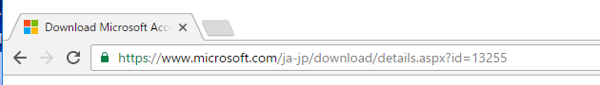

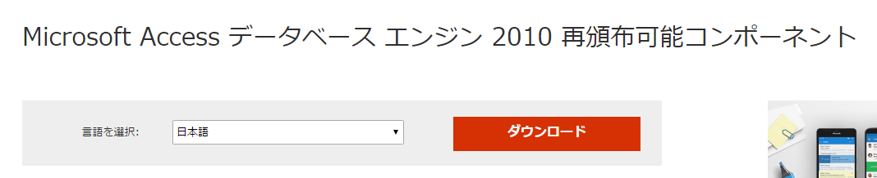
② ダウンロードしたいので「ダウンロード」をクリック．

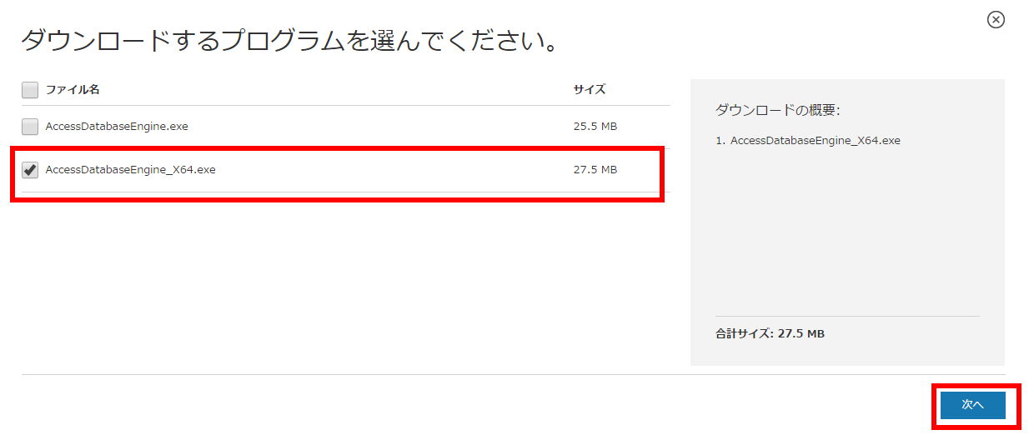
③ 64ビット版が欲しいので「AccessDatabaseEngine_X64.exe」をチェックし，「次へ」をクリック．

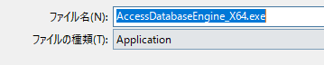
④ .exe ファイルがダウンロードされる．

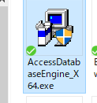
⑤ ダウンロードした .exe ファイルを実行する．

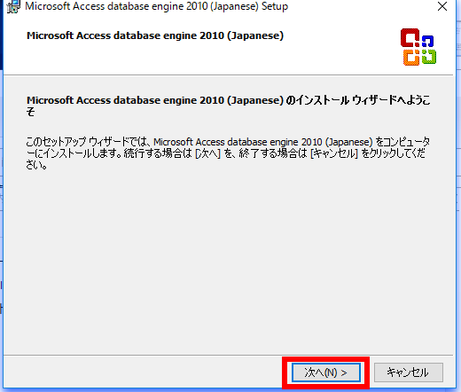
⑥ ようこそ画面では「次へ」をクリック．

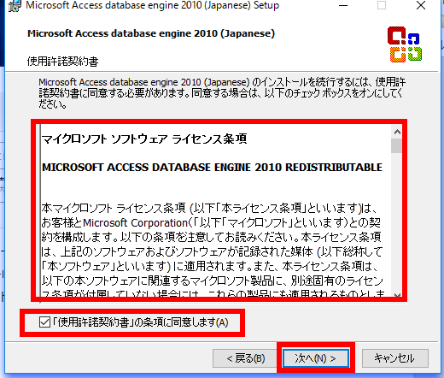
⑦ ライセンス条項の確認．

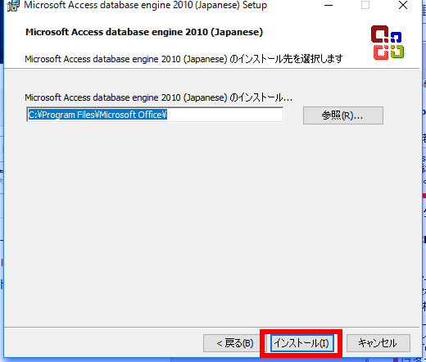
⑧ インストールディレクトリ（フォルダ）は既定のままでよい．「インストール」をクリック．

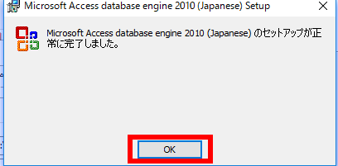
⑨ インストール終了の確認．「OK」をクリック．

2. A5:SQL Mk-2のダウンロードとインストール
① A5:SQL Mk-2 のウェブページを開く
http://a5m2.mmatsubara.com

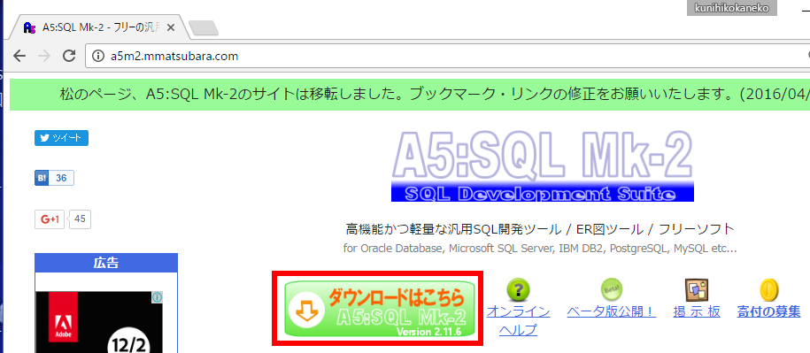
② 「ダウンロードはこちら」をクリック．

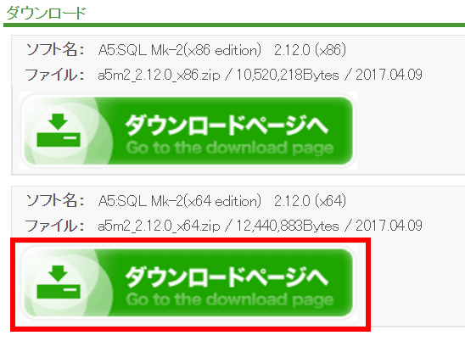
② ダウンロードしたいので，64ビット版のほうの「ダウンロードページへ」をクリック．

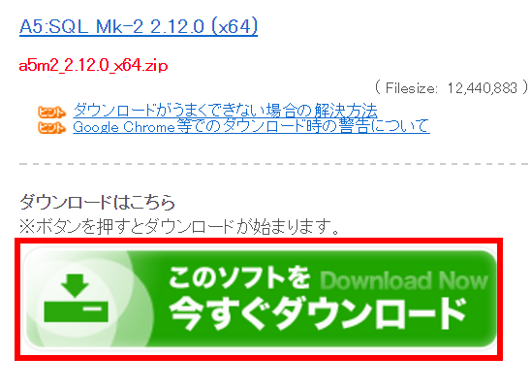
③ 「このソフトを今すぐダウンロード」をクリック．

④ ダウンロードした .zip ファイルを展開（解凍）

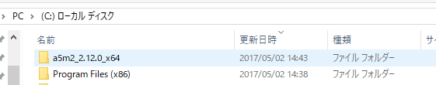
⑤ 展開してできたディレクトリa5m2_2.11.6_x64 を C:\ の直下に移動

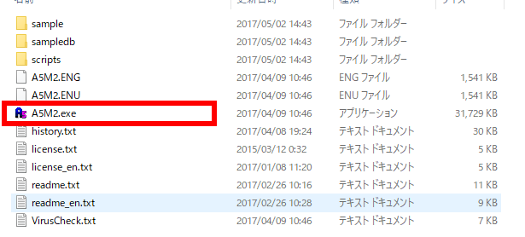
⑥ 確認のため，A5M2.exe を実行してみる

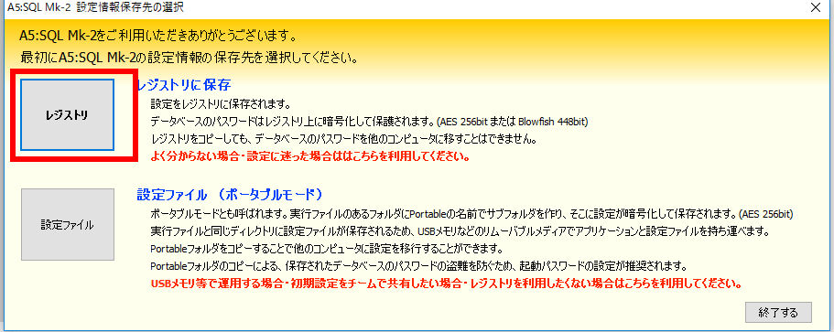
⑦ 初回起動設定．「レジストリ」をクリック．

⑧ 新しい画面が開くので確認する．
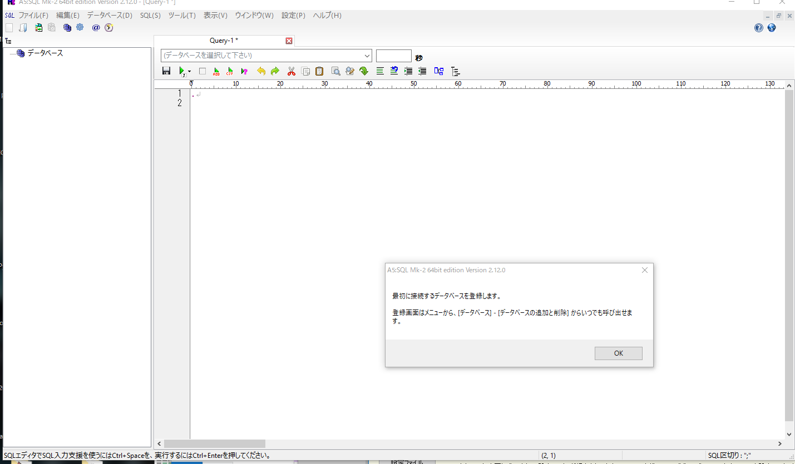

3. 付属のMicrosoft Accessサンプルデータベースを開いてみる．
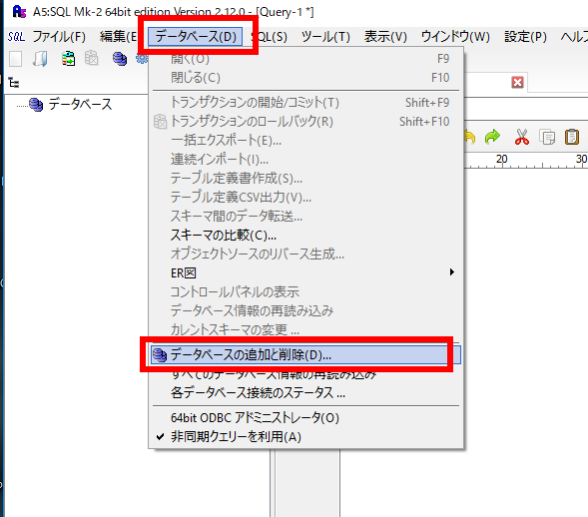
① 「データベース」→「データベースの追加と削除」と操作する．

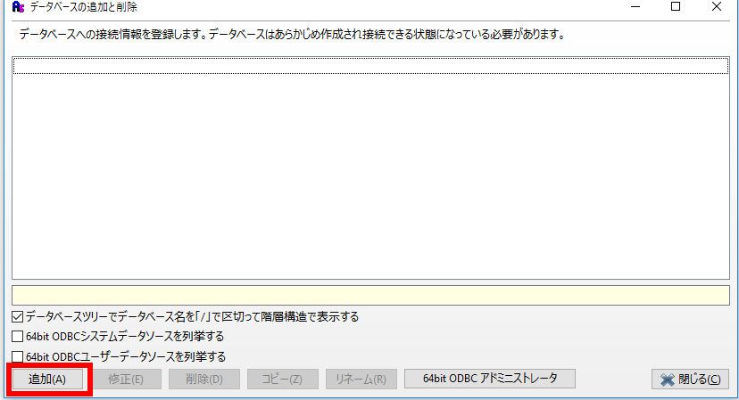
② 「追加」をクリック．

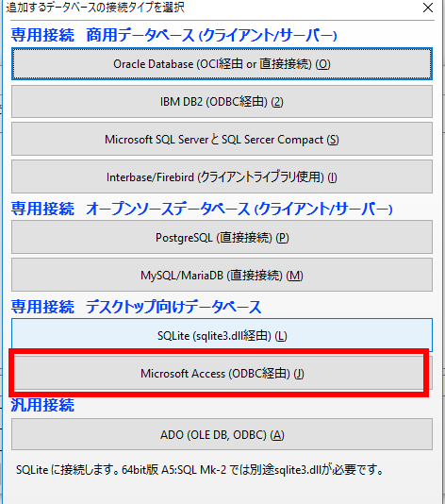
③ 「Microsoft Access (ODBC経由)」をクリック．

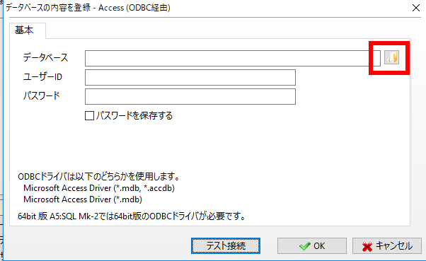
④ サンプルデータベースファイルC:\a5m2_2.11.6_x64\sampledb\ShoppingSite.mdbを選ぶ．

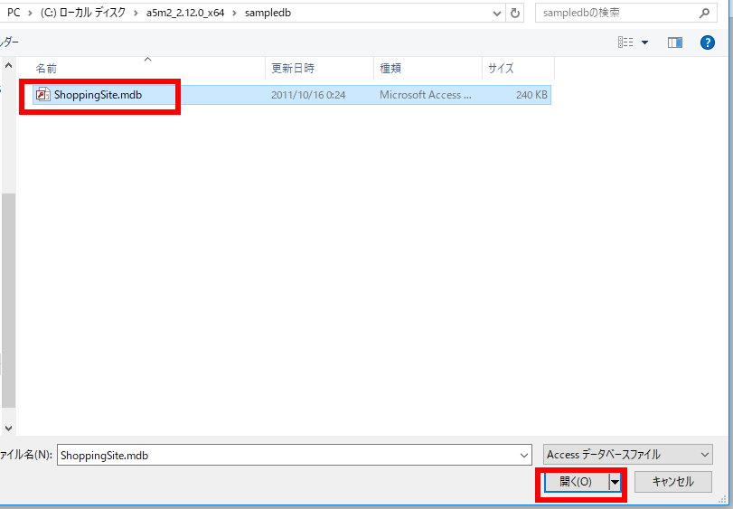

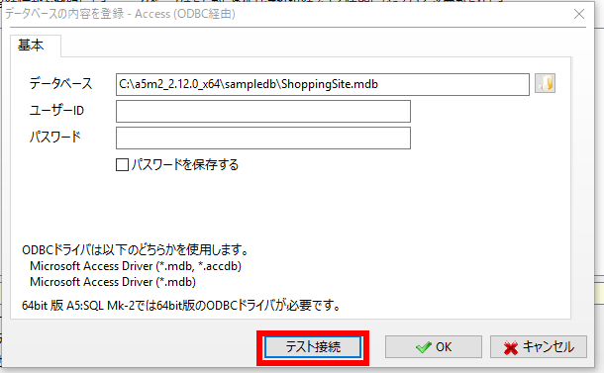
⑤ 「テスト接続」をクリック．

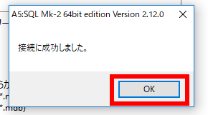
⑨ 「接続に成功しました」と表示されるので確認し，「OK」をクリック．
※ エラーが出たときは，Access 2010 再頒布可能コンポーネントのインストがうまく行っていない可能性がある．
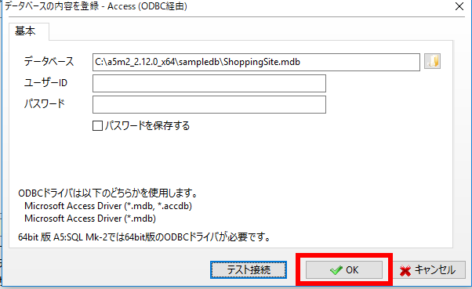
⑩ 「OK」をクリック

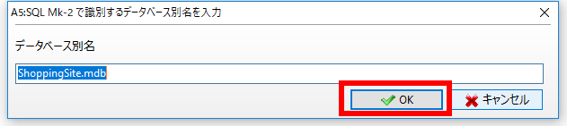
⑪ データベース別名は既定（デフォルト）のままでよい．「OK」をクリック．

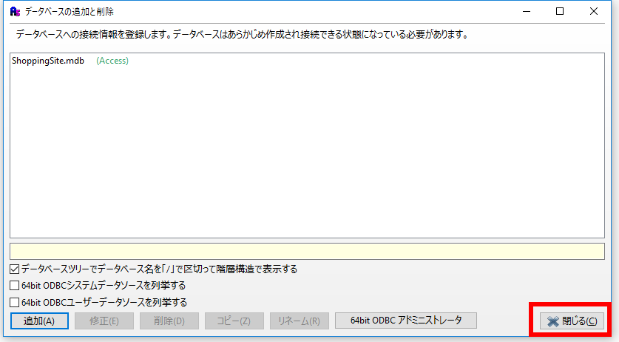
⑫ 「ShoppingSite.mdb」が追加されたことを確認し，「閉じる」をクリック．

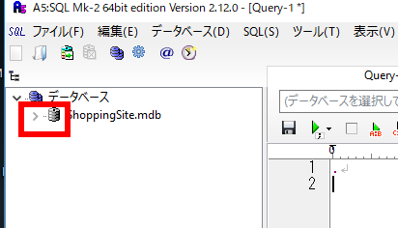
⑬ 確認したいので，「ShoppingSite.mdb」の左横の「>」を展開．

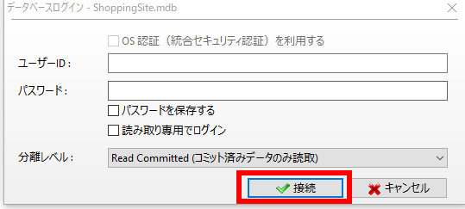
⑭ データベースログインの設定画面では，何も設定しなくてよい．「OK」をクリック．

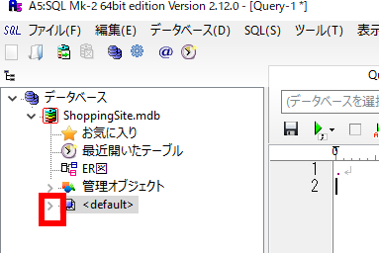
⑮ 「<default>」の左横の「>」を展開．

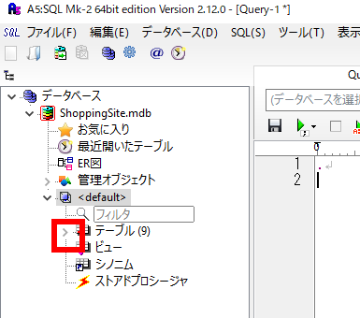
⑯ 「テーブル」の左横の「>」を展開．

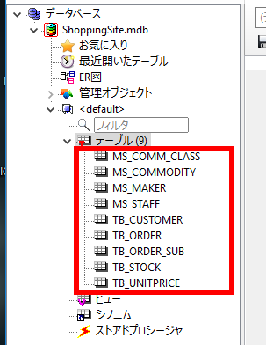
⑰ テーブル一覧が表示されるので確認する．

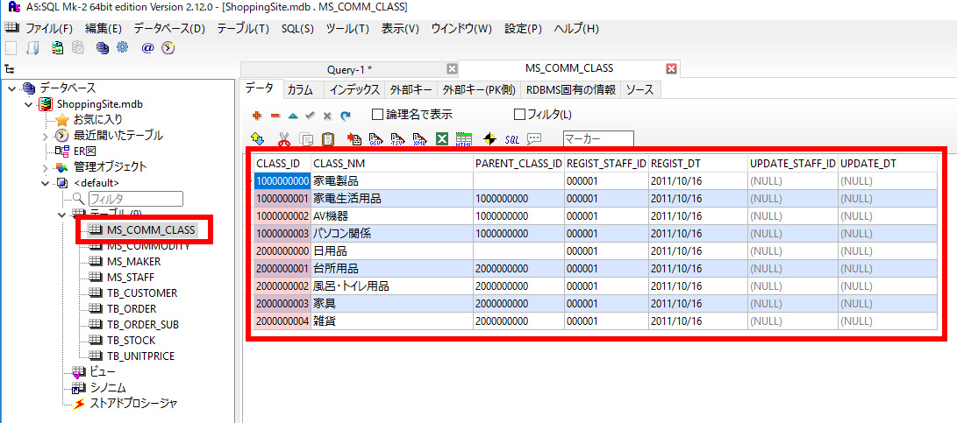
⑱ テーブルを１つ選んでクリックすると，エディタが開く．

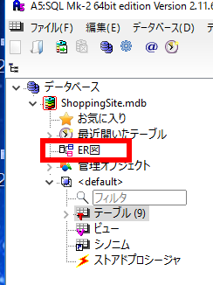
4. 既存のデータベースでER図の作成
① ER図を作成したいデータベースの下の「ER図」をクリック．

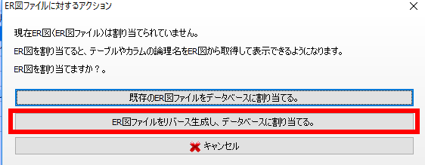
② 既存のデータベースからER図を作成したいので「ER図ファイルをリバース生成し、データベースに割り当てる。」を選ぶ．

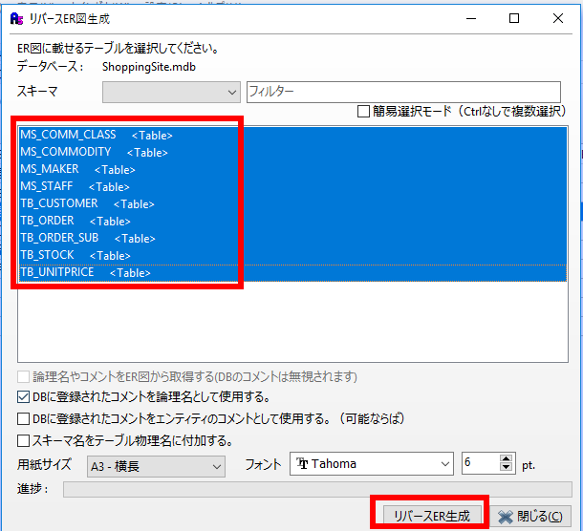
③ テーブルをすべて選び，「リバースER生成」をクリック．

④ ER図が生成されるので確認する．
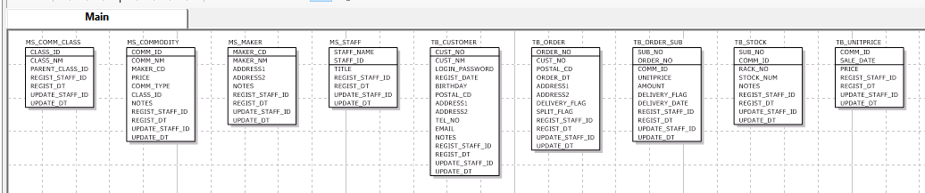

5. 既存のデータベースでテーブル設計書の作成
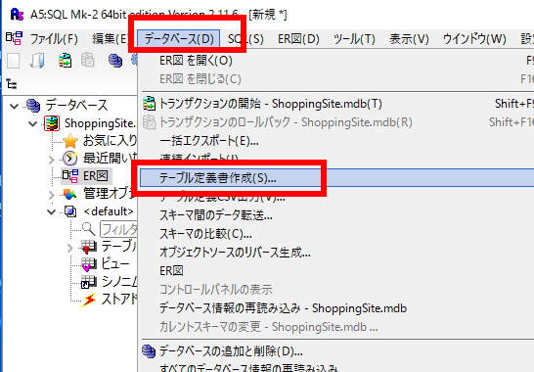
① メニューの「データベース」で「テーブル定義書作成」を選ぶ．

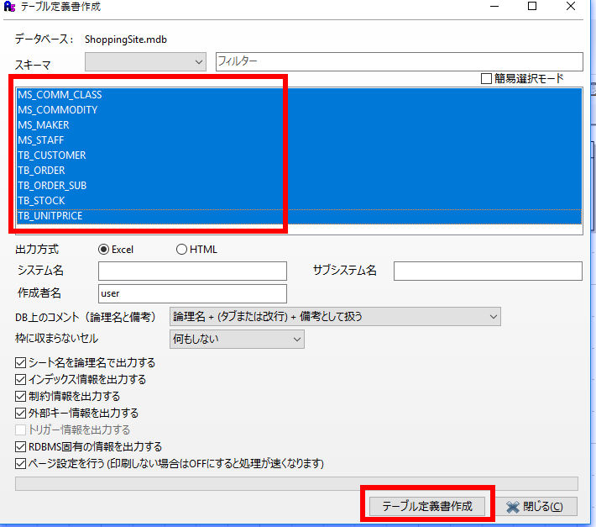
② テーブルをすべて選び，「テーブル定義書作成」をクリック

③ テーブル定義書の Excel ファイルが生成される．
